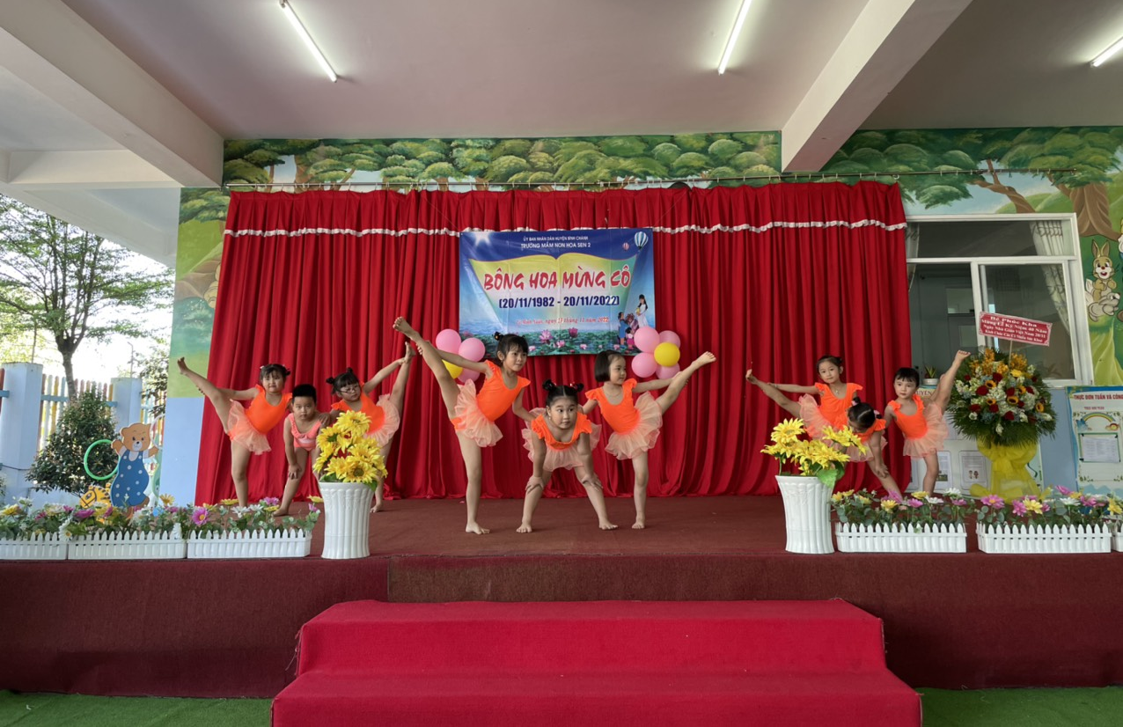
Các tiết mục Aerobicđến từ khối Lá và khối Chồi
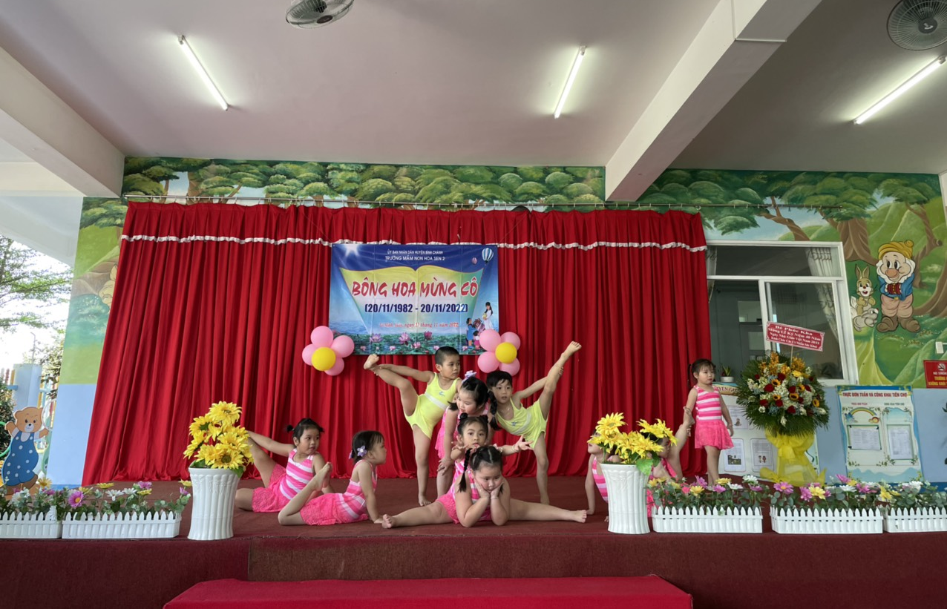
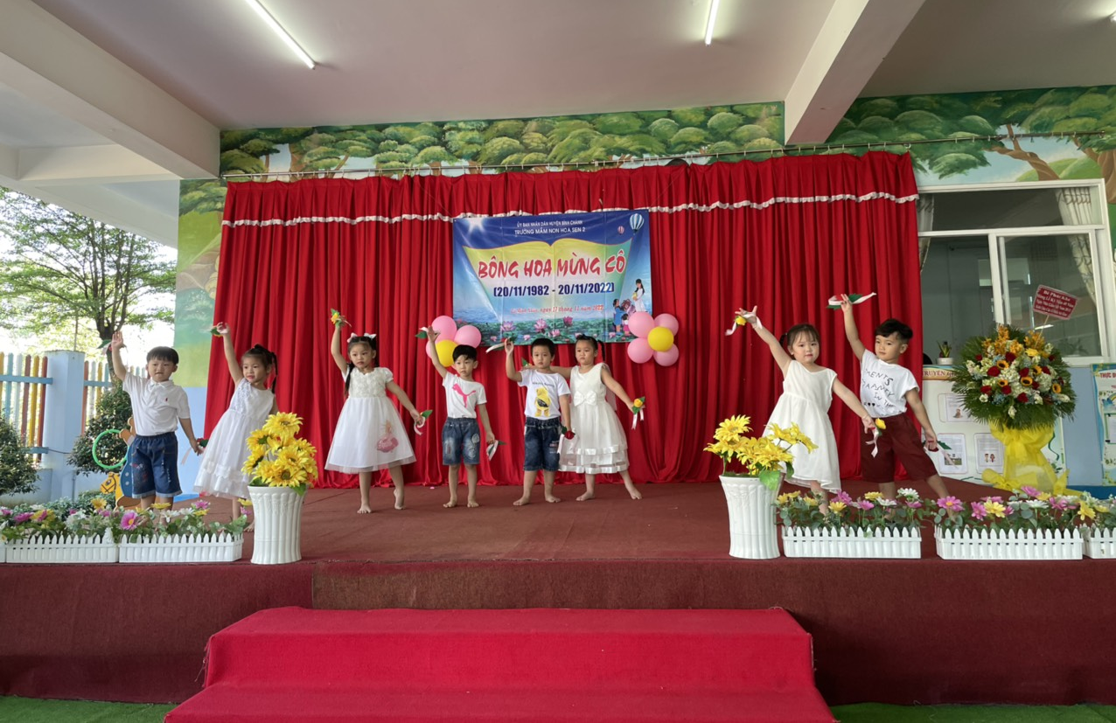
Tiết mục múa: “Cô là tất cả” – Lớp Chồi 2
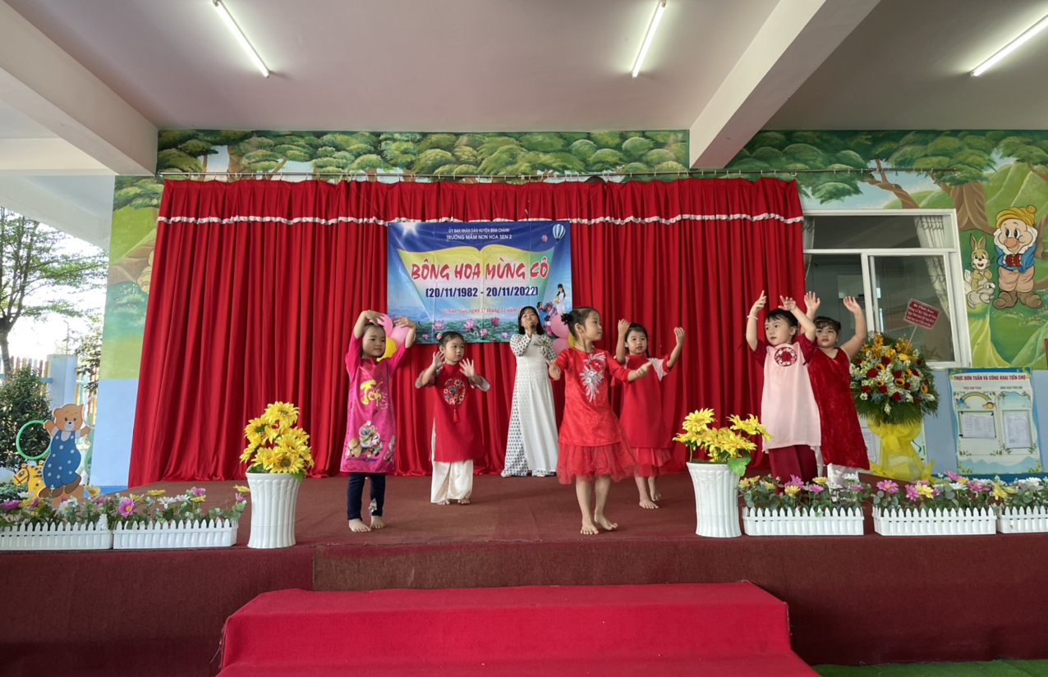
Tiết mục hát múa: “Lời thầy cô” – Lớp Lá 1
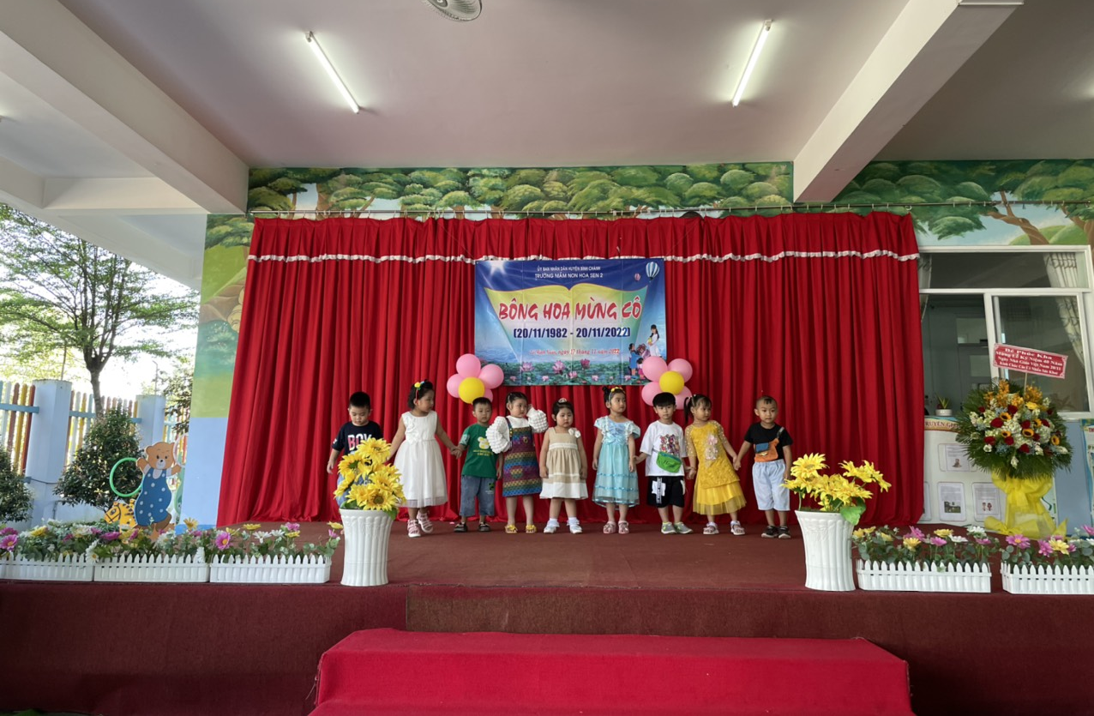
Tiết mục Biểu diễn thời trang – Khối Mầm
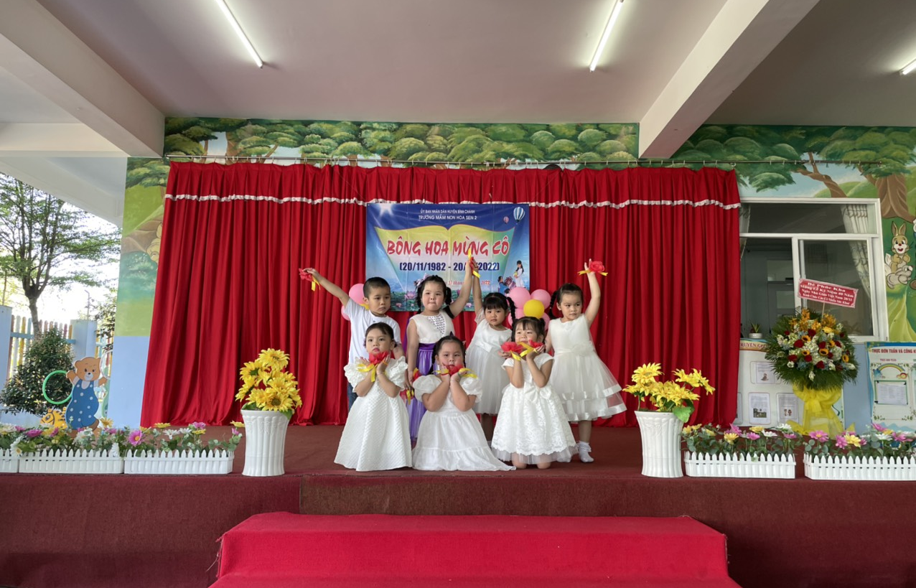
Tiết mục múa: “Lời cô” – Lớp Chồi 1
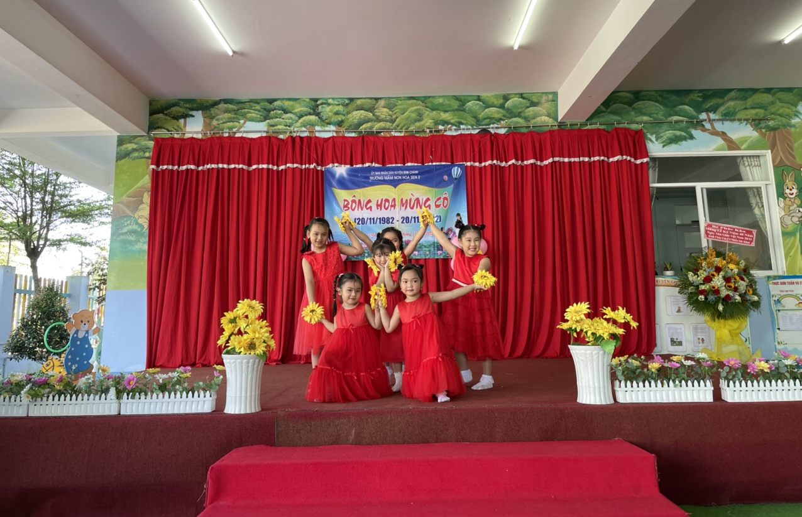
Tiết mục múa: “Món quà tặng cô” – Lớp Lá 2
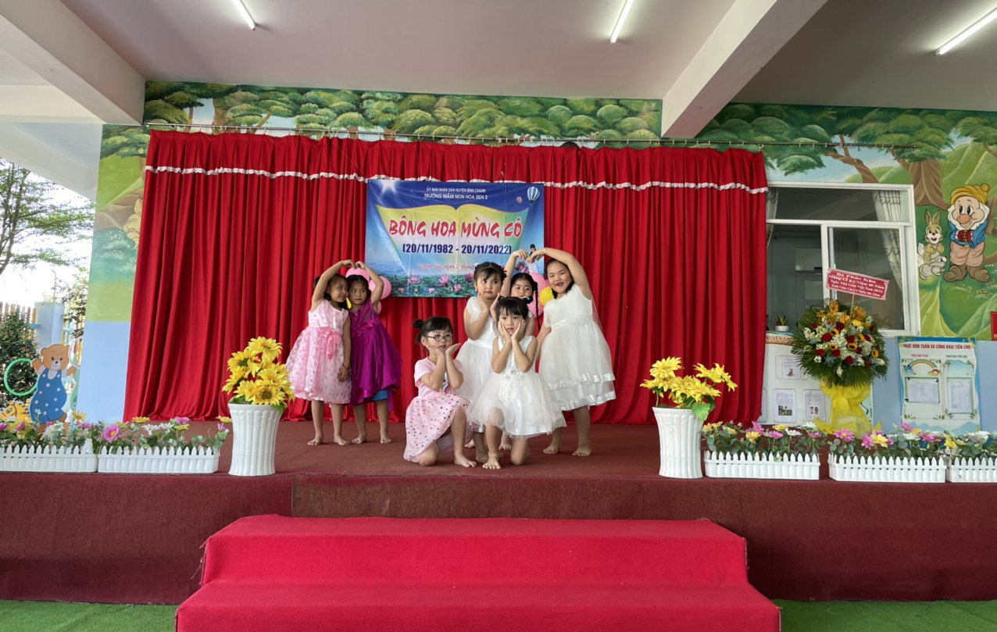
Tiết mục múa: “Phép lạ hàng ngày” – Lớp Lá 3

